

**学会科研管理系统-优秀论文申报** **【申报老师】操作手册**

**湖南强智科技发展有限公司** **www.qzdatasoft.com**

**1.优秀论文申报**

申报老师使用本单位提供的账号登录系统(地址：

<http://xmgl.hsvae.com/jgxmgl/#/login>), 登录成功后会跳转至申报人首页；



**首页右侧为优秀论文申报计划区域，找到【2024年湖南省职业教育与成人教育优** **秀论文评选】申报计划。**

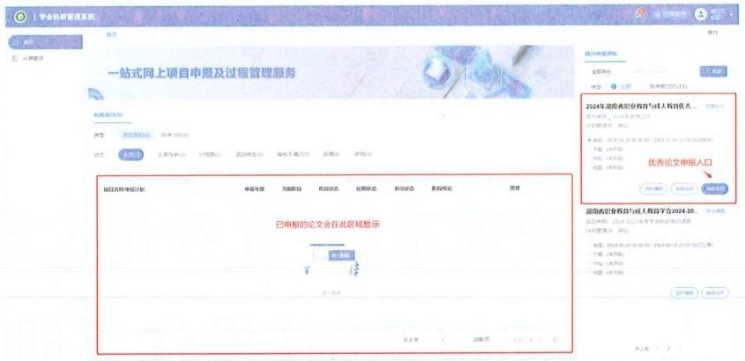

在申报计划规定的申报时间内 (超过时间不可申报),点击【申报项目】按钮，可 以打开优秀论文申报窗口，填写完相关信息、上传附件后，点击【暂存】按钮可以将当 前申报的论文信息暂存草稿(暂存草稿的论文可以再次编辑信息);点击【提交】按钮 可以将当前申报的论文直接提交送审。

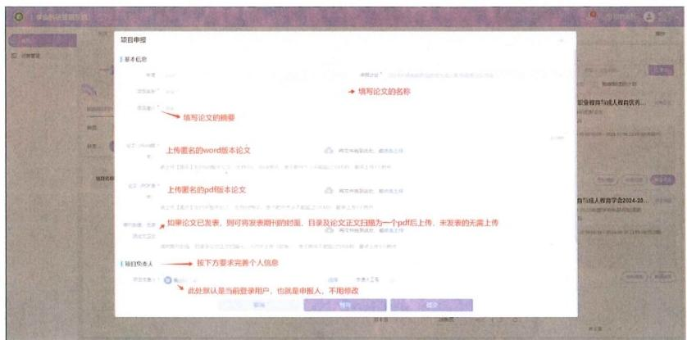

**(请各位老师务必仔细查看本张截图中的红色字体。按照要求填写)**

提交送审后，论文将会进入形式审核流程，申报老师在系统首页可随时查看论文当 前的审核状态。

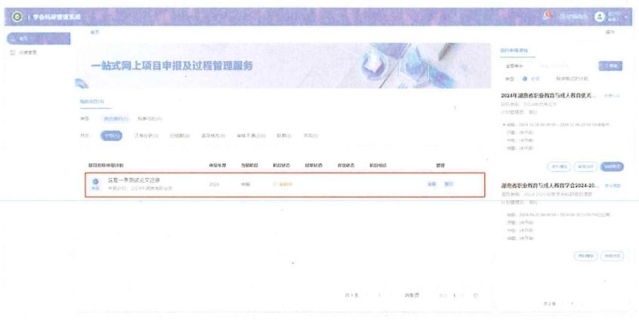

如果发现送审的论文信息有误，在下一个审核节点没有审核的情况下，申报老师可 以通过点击【撤回】按钮将已送审的申报记录撤回。申报记录撤回后变为草稿状态，申 报老师可以通过点击【编辑申报】按钮修改论文信息，修改完成后再次提交送审即可。

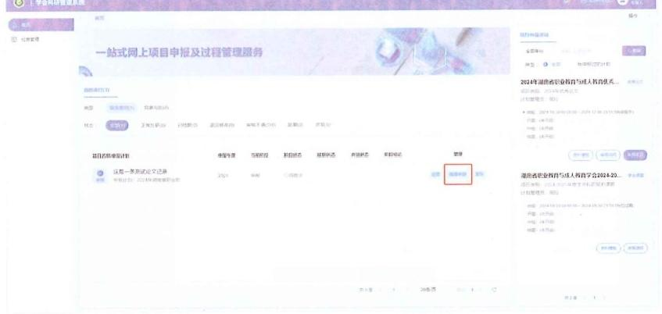

撤回后如果不想再申报了，也可以点击【删除】按钮删除申报记录。

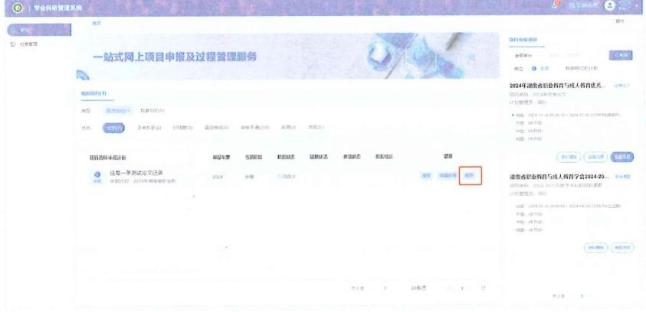

提交送审后，如果审核人发现信息或资料不合格，可能会将论文【退回】修改，退 回后，点击【查看—>阶段审核】可以查看被退回的原因

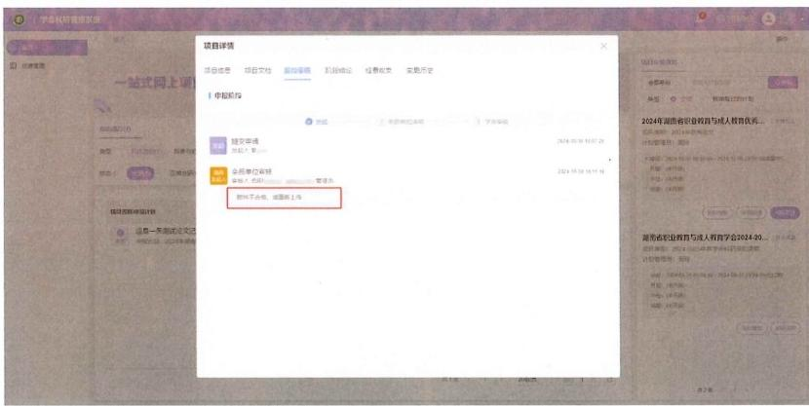

点击【编辑申报】按钮可修改论文信息，修改完成后再次提交送审即可。

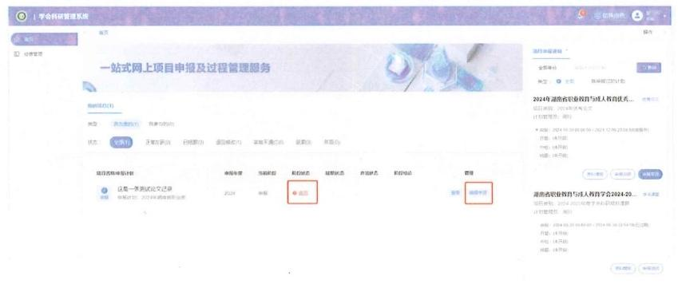

论文审核通过后，会进入线上专家评审流程，评审完成后，将会由学会在QQ 群或 者其他渠道公布最终的优秀论文评选结果。